L'énigme de la semaine
N°26

A tables !

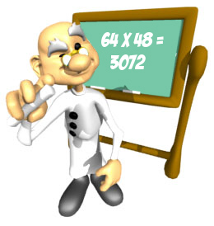
Jérémy a posé sur son cahier l’opération :
64 x 48.
Il a finalement trouvé 3112.
Le prof jette un œil attentif sur l’opération, et lui dit :
« Pas mal, Jérémy ! C’est mieux que d’habitude : tu ne t’es trompé qu’une fois, en calculant 6 x 8 ! »

Mais au fait…
Combien vaut 6 x 8 pour Jérémy ?

